PROGRAM :
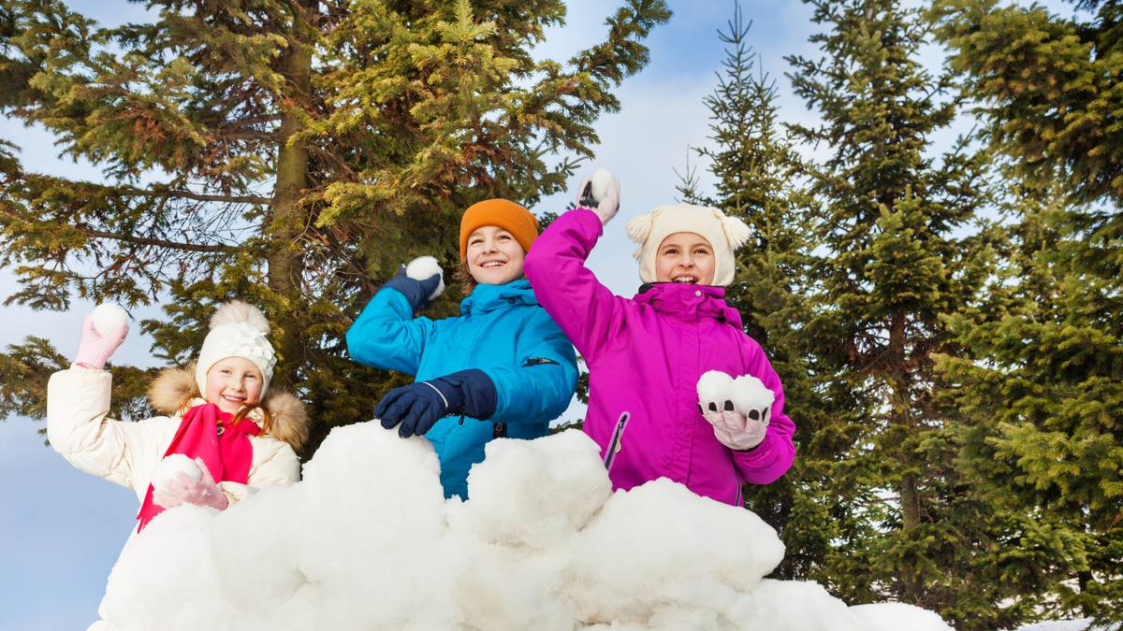
Za zimovanje je potrebno minimalno doplačilo, glede na socialni status družine.
Kranjska Gora je čudovito hribovsko mestece, polno jezer, slapov, dolin in gora. Vse znamenitosti so lahko dostopne in večinoma brezplačne. Vedno znova nas preseneča na vsakem koraku! Pravi raj v naši majhni in lepi državi.
Kranjska gora je eno naših najlepših zimsko športnih središč. Poleg številnih športnih aktivnosti, od smučanja in bordanja, najdemo tam še sankališča, je tudi izredno izhodišče za daljše ali krajše izlete v okolico.
Otroci bodo z našimi vzgojitelji in učiteljem smučanja spoznali veliko kotičkov teg prelepega predela. Smučarji bodo vsak dan smučali in delali izlete na vse štiri strani mesteca, ki ponuja toliko lepih užitkov. Tisti, ki ne bodo smučali, se bodo sankali, drsali, hodili na izlete, sodelovali v inovativnih ustvarjalnih delavnicah,….

Petek, 27.1., ob 13.00 uri – odhod v Kranjsko Goro - avtobusna postaja Mozirje,
13.30 - avtobusna postaja Celje,
- nastanitev v hostelu Snežinka, topli napitki, malica
15.30 uri – sprehod skozi Kranjsko Goro, spoznavanje okolja, smučišč,
sankališč, smučarji prvi koraki na smučeh na robu smučišča,
17.30 - pogovor o hišnem in dnevnem redu, spoznavanje
priprave na spoznavni večer,
18.30 - večerja,
20.00 - spoznavni večer s plesom, vsak otrok se predstavi in po želji pokaže nekaj, kar
zna (pesem, recitacija, vic, ples…)
21.30 – umivanje, priprave na počitek, pravljice in zgodbice za starejše in mlajše.
22.00 – 22.30 – počitek

Sobota, 28.1.
Dopoldne – sprehod do jezera Jasna, sankanje, smučanje za začetnike .
Popoldne – tekmovanje v izdelovanju ledenih skulptur, gradnja iglujev v parku, malica in topli napitki
Zvečer - kviz po starostnih stopnjah in pravljične urice z najmlajšimi.

Nedelja, 29.1.
Dopoldne – zimski pohod s starejšimi ob Pišnici proti Krnici, mlajši -– celodnevna animacija: igre na snegu, sprehod, sankanje… Smučarji - smučanje.

Po kosilu – počitek in kopanje v Aqua parku hotela Larix do večerje
Zvečer – družabne igre, tekmovanje, ples.

Ponedeljek, 30.1.
Po zajtrku : sprehod do smučišča Podkoren, vmes malica in topli napitki, igre v snegu. smučanje .
Po kosilu – sankanje, smučanje
Kuharska delavnica - peka peciva za zaključni večer.
Po večerji :
Zaključni večer s programom in ples.

Torek, 31.1.
Po zajtrku : pospravljanje prtljage, sprehod v center. Smučarji – preizkus znanja smučanja in podelitev priznanj.
Po kosilu – odhod z avtobusom v Celje.
Večino sredstev za izvedbo programa smo pridobili iz razpisa ZPMS.
Doplačilo staršev :
- Za starše z odločbo CSD – 45 – 75 evrov (s tečajem smučanja),
- Za ostale – 120 – 150 evrov (s tečajem smučanja)
V ceno je vključeno:
– bivanje in prehrana
– celodnevna animacija, varstvo otrok,
– izposoja sank, gum,
-vstopnina v Aqua park Larix
–prevoz do KG in nazaj,
– zavarovanje otrok,
-2 x smučarska karta – za smučarje



